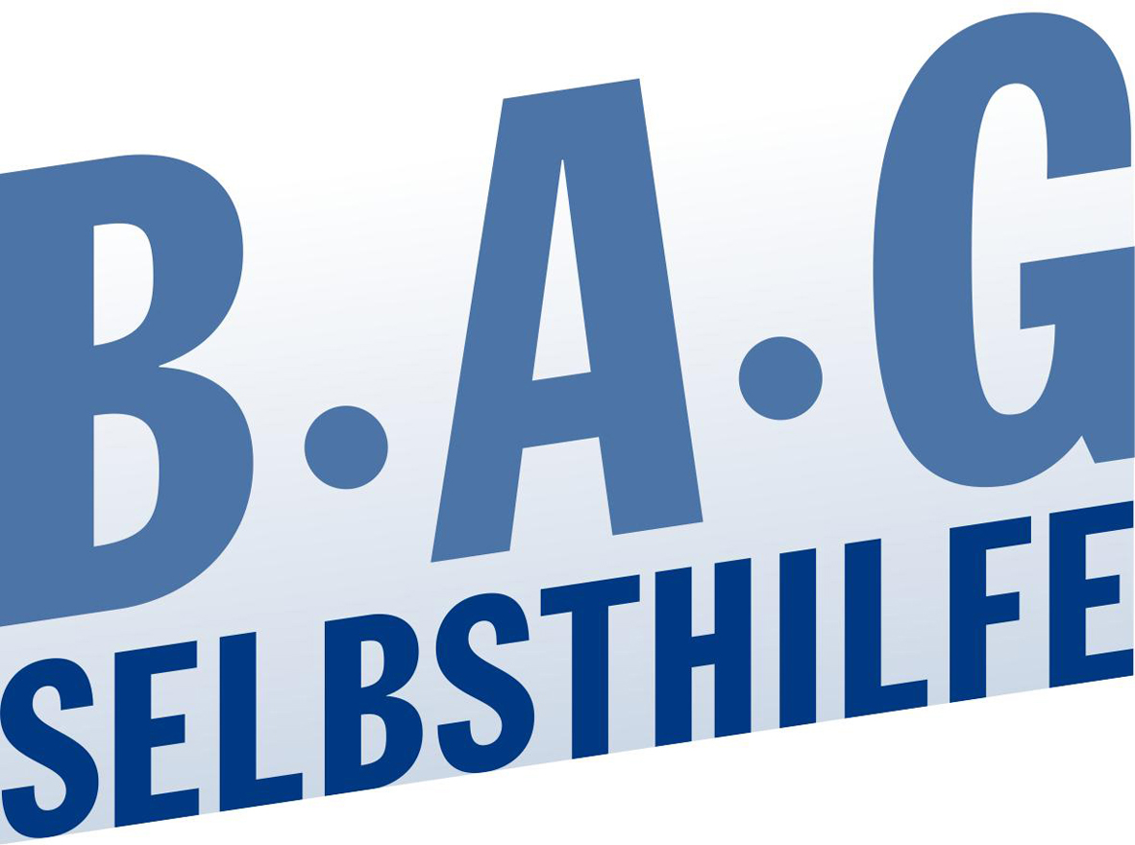 | Bundesarbeitsgemeinschaft Selbsthilfe von  Menschen mit Behinderung und chronischer  Erkrankung und ihren Angehörigen e.V.  BAG SELBSTHILFE  Kirchfeldstr. 149  40215 Düsseldorf  Tel. 0211/31006-0  Fax. 0211/31006-48

Stellungnahme der

Bundesarbeitsgemeinschaft SELBSTHILFE
von Menschen mit Behinderung,
chronischer Erkrankung und ihren Angehörigen e.V.
(BAG SELBSTHILFE)

zum

Entwurf eines Gesetzes zur Stärkung der nationalen Suizidprävention

Anhörung im Bundesministerium für Gesundheit
am 5. Dezember 2024

Als Dachverband von 121 Bundesverbänden der Selbsthilfe chronisch kranker und behinderter Menschen und deren Angehörige sowie von 13 Landesarbeitsgemeinschaften begrüßt die BAG SELBSTHILFE das Ziel einer verstärkten Suizidprävention sehr. Gerade Menschen mit schweren somatischen Krankheiten oder psychischen Erkrankungen wie Depressionen sind deutlich gefährdeter, Selbstmord zu begehen oder zu versuchen. Deswegen sollten nach Auffassung der BAG SELBSTHILFE neben den psychischen Erkrankungen, die insbesondere aufgeführt werden, auch andere bedeutende Risiko- und/oder vulnerable Gruppen berücksichtigt werden.

Insgesamt handelt es sich bei dem Thema Suizid auch zahlenmäßig um ein enormes Problem: Jeder 10. Todesfall geht auf einen Suizid zurück, dies sind mehr als drei Mal so viel wie Todesfälle infolge von Verkehrsunfällen. Umso wichtiger ist die Prävention von Suiziden. Hier steht aus der Sicht der BAG SELBSTHILFE der – häufig fehlende - Zugang zu psychotherapeutischen Angeboten an erster Stelle. Durch fehlende Therapieplätze und die Unterversorgung mit Psychiatern verschärfen sich viele Krankheitsfälle vermeidbar, so dass Suizidgefährdungen oft schon allein durch eine adäquate Versorgung vermieden werden könnten. Insoweit sollte dringend die Bedarfsplanung im Bereich der Psychotherapie überarbeitet werden. Denn die derzeitigen Verhältniszahlen im Bereich der Psychotherapie sind deutlich zu niedrig angesetzt, weswegen die an sich vorhandenen Psychotherapeuten oft keine Kassenzulassung erhalten. Informationen über die Angebote der psychiatrisch-psycho-therapeutischen Versorgung allein sind daher zu wenig, die Angebote müssen dann auch zeitnah verfügbar sein; bereits vor der Covid-Pandemie warteten Patient*innen im Schnitt 5 Monate auf eine Psychotherapie. Dies muss dringend angegangen werden.

Jenseits dessen begrüßt die BAG SELBSTHILFE die im Entwurf vorgesehenen Maßnahmen größtenteils:

- Informationen und Aufklärung (§ 3 SuizidPrävG)

Die BAG SELBSTHILFE begrüßt die Absicht, die Informationslage der Betroffenen durch mehr Informationen und Aufklärung zu lokalen und regionalen Krisendiensten, Leistungen der Hospiz- und zu Leistungen der psychiatrisch-psycho-therapeutischen Versorgung zu verbessern. Die BAG SELBSTHILFE hält es dabei für dringend erforderlich, bei zielgruppenspezifischer Ansprache oder Angeboten die Selbsthilfe-, Patienten- und Fachorganisationen von Anfang an in die Aufklärungs- und Informationsarbeit auf allen Ebenen miteinzubeziehen.

Wie bereits eingangs dargestellt, müssen die Angebote, auf die im Rahmen der Informationsoffensive verwiesen werden sollen, dann auch vorhanden und zeitnah zugänglich sein, um Wirkung zu entfalten. Hier bedarf es noch erheblicher Anstrengungen, was die Angebote der psychiatrisch-psychotherapeutischen Versorgung angeht; es muss dringend eine Überarbeitung der Bedarfsplanung erfolgen. Auch bei den lokalen und regionalen Krisendiensten sollte sichergestellt werden, dass deren Mittel nicht in Zeiten knapper Kassen gestrichen werden.

- Zugang zu Krisendiensten (§ 4 SuizidPrävG)

Die BAG SELBSTHILFE begrüßt es nachdrücklich, dass der Zugang zu Krisendiensten barrierefrei ausgestaltet sein soll. Nach der UN-BRK sollen alle Dienste allen Menschen gleichermaßen zugänglich sein, insoweit trägt dies zur Umsetzung dieser bereit seit 2009 ratifizierten Konvention bei.

- Kenntnis einer Suizidgefahr durch bestimmte Geheimnisträger (§ 5 SuizidPrävG)

Die BAG SELBSTHILFE sieht es positiv, dass Berufsgeheimnisträger, die eventuell gerade wegen ihrer Schweigepflicht von geplanten Suiziden in Kenntnis gesetzt werden, entsprechend informieren sollen bzw. sich auch selbst Auskünfte einholen sollen.

- Netzwerkstrukturen in der Suizidprävention und Zusammenarbeit in den Ländern (§ 6 SuizidPrävG)

Die BAG SELBSTHILFE begrüßt den Aufbau von Netzwerkstrukturen und hofft, dass dadurch auch das Vorhandensein der Angebote vor Ort stärker gesichert ist.
- Errichtung einer Nationalen Koordinierungsstelle zur Suizidprävention
(§§ 8, 9 SuizidPrävG)

Die BAG SELBSTHILFE hält die Errichtung einer Nationalen Koordinierungsstelle zur Suizidprävention für sinnvoll. Von hoher Bedeutung ist hier aus der Sicht der BAG SELBSTHILFE die Schaffung eines Zugangs für die Telefonnummer 113, da diese auch die Möglichkeit zu einer Ambulantisierung anstatt einer Versorgung in den Psychiatrien bietet. Zur Klarstellung sollte aufgenommen werden, dass der Zugang barrierefrei, inklusiv, niedrigschwellig und mit Kanälen wie Chat und Videokonferenz ausgestattet sein sollte, auch wenn dies nach Auffassung der BAG SELBSTHILFE durch die barrierefreie Ausgestaltung der Krisendienste und unmittelbare Weiterleitung an diese logischerweise gewährleistet sein sollte (§ 4 SuizidPrävG).

Zentral ist aus unserer Sicht weiterhin:

- Dass die Telefonnummer wirklich beworben wird (die Geldmittel sind im Erfüllungsaufwand jedenfalls noch nicht spezifisch ausgewiesen ebenso wenig wie die Telefongebühren),

- dass die Nummer wirklich ohne Unterbrechung an die entsprechenden lokalen Mitarbeiter durchgestellt wird und diese dann auch zeitnah verfügbar sind und

- ausreichend qualifizierte Mitarbeiter beraten, die auch angemessen entlohnt werden und deswegen auch dauerhaft in diesem Job verbleiben.

Insgesamt kann die Einrichtung einer solchen zentralen Telefonnummer ein Meilenstein für die Verhinderung von Suiziden sein, wenn die entsprechende Weiterleitung an kompetente Mitarbeiter dann auch wirklich gewährleistet ist.

Auch das Vorhaben, ein digitales Verzeichnis der Hilfeangebote zu schaffen, wird seitens der BAG SELBSTHILFE sehr positiv gesehen. Um dies auch für Menschen nutzbar zu machen, welche nicht digital affin sind, könnte man die die Informationen auch noch zusätzlich in der allgemeinen Behördennummer der 115 zugänglich machen.
- Fachbeirat der Koordinierungsstelle (§§ 10-15 SuizidPrävG)

Schließlich begrüßt die BAG SELBSTHILFE, dass die Angehörigen- und Betroffenenorganisationen in den Fachbeirat aufgenommen werden sollen, sieht hier jedoch noch Weiterentwicklungsbedarf. Einerseits sollte – um das Spektrum der Erkrankungen und Risikofaktoren wirklich abzubilden - auf die Verbände nach § 140f, g SGB V (mindestens zusätzlich) verwiesen werden. Andererseits sollte geprüft werden, ob die Patientenvertretung im Sinne eines Mitentscheidungsrechtes in dem Entscheidungsgremium der Koordinierungsstelle selbst und nicht nur im Fachbeirat vertreten sein sollten (Partizipation).

Düsseldorf/Berlin, den 3.12.2024

RKI, Suizid: „Besonders durch Suizidalität gefährdet sind Menschen in Krisensituationen, ausgelöst beispielsweise durch unheilbare körperliche Erkrankungen, Gewalterfahrungen oder Umweltkatastrophen. Auch bei Menschen mit schweren psychischen Störungen wie Schizophrenie, Alkohol- und Substanzabhängigkeit oder schweren Depressionen sind die Suizidraten erhöht“, zit: nach https://www.rki.de/DE/Content/GesundAZ/S/Suizid/Suizid_inhalt.html
Statistisches Bundesamt, Pressemitteilung Nr. N046 vom 9. September 2024 zit. nach: https://www.destatis.de/DE/Presse/Pressemitteilungen/2024/09/PD24_N046_23211.html

